РОССИЙСКАЯ ФЕДЕРАЦИЯ
АДМИНИСТРАЦИЯ ВЫГОНИЧСКОГО РАЙОНА

БРЯНСКОЙ ОБЛАСТИ

РАСПОРЯЖЕНИЕ
От 22.01.2021г. № 22-р
О внесении изменений в распоряжение администрации Выгоничского района от 18.03.2020г. №99/1-р «Об утверждении
состава, положения и плана работы межведомственной комиссии по профилактике правонарушений на территории Выгоничского района
В связи с кадровыми изменениями в аппарате администрации Выгоничского района:
- Внести изменения в состав межведомственной комиссии по профилактике правонарушений на территории Выгоничского района на основании приложения №1;
- Утвердить план работы межведомственной комиссии по профилактике правонарушений администрации Выгоничского района на основании приложения №2.
- Контроль за исполнением распоряжения оставляю за собой.
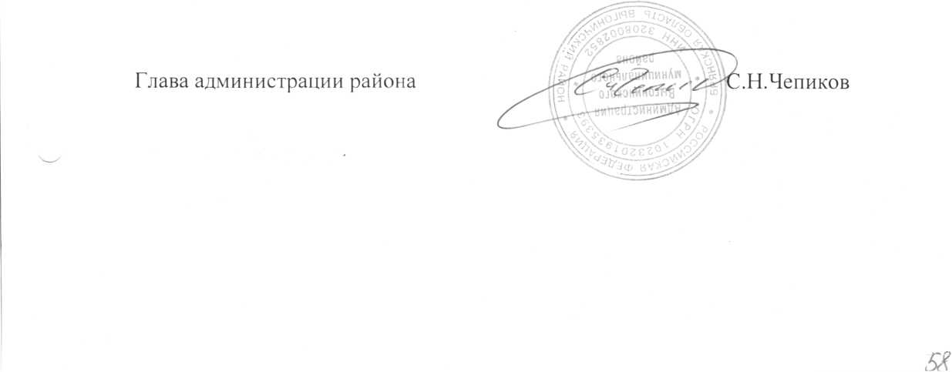

Приложение № 1 к распоряжению администрации Выгоничского муниципального района
от 22.01.2021 года №22-р
Состав
районной межведомственной комиссии по профилактике
правонарушений
Чепиков Сергей Николаевич | глава администрации Выгоничского района, председатель комиссии
Зубкова Оксана Анатольевна | заместитель главы администрации района, заместитель председателя
Мяторова Анастасия Павловна | председатель КДН и ЗП администрации Выгоничского района, секретарь комиссии
Члены межведомственной комиссии
Тюрникова Марина Николаевна | начальник филиала по Выгоничскому району ФКУ УИИ УФСИН России по Брянской области (по согласованию)
Янченко Татьяна Валерьевна | начальник финансового отдела администрации Выгоничского района
Абрамов Павел Васильевич | начальник отдела полиции «Выгоничский» МО МВД России «Почепский» (по согласованию)
Толстопятова Валентина Владимировна | заведующий сектором по делам семьи, охраны материнства и детства, демографии администрации Выгоничского района;
Титарев Владимир Данильевич | главный врач ГБУЗ Выгоничская ЦРБ;
Гапоненко Светлана Витальевна | Директор ГБУ КЦСОН Выгоничского района;

Приложение № 2
к распоряжению администрации Выгоничского муниципального района
От22.01.2021 года № 22-р
ПЛАН
работы межведомственной комиссии по профилактике правонарушений
на 2021 год
№  п/п | Дата  проведения | Повестка дня  > | Ответственные  исполнители
1. | I квартал (март) | 1. Об итогах оперативнослужебной деятельности ОП «Почепский» МО МВД «Почепский» за 2020 год | отдел полиции «Выгоничский» МО МВД России «Почепский»
1. | I квартал (март) | 2. О состоянии работы по профилактике проявлений терроризма и экстремизма в молодежной среде, а также конфликтов на межнациональной и религиозной почве | отдел полиции «Выгоничский» МО МВД России «Почепский», отдел образования администрации района, районная библиотека
1. | I квартал (март) | 3. О проблемных вопросах в профилактической работе с осужденными и лицами, освободившихся из мест лишения свободы, принимаемых мерах по их трудоустройству | Почепский МФ ( в п.Выгоничи) УИИ УФСИН России по Брянской области, ГБУ Центра занятости населения Выгоничского района
2, | 11 квартал (июнь) | 1. Организация отдыха, оздоровления, занятости детей и подростков, а также детей, оставшихся без попечения родителей, из неблагополучных, асоциальных семей, в том числе, состоящих на учете в ОП «Выгоничский» и межведомственной комиссии по делам несовершеннолетних и защиты их прав | Отдел  образования  администрации  района, отдел  полиции  «Выгоничский»  МО МВД России  «Почепский»,  КДН и ЗП района
2, | 11 квартал (июнь) | 2. О состоянии работы по | отдел полиции

 |  | выявлению, раскрытию и расследованию преступлений совершаемых в отношении несовершеннолетних и малолетних детей | «Выгоничский» МО МВД России «Почепский»
 |  | 3.Подготовка к летней оздоровительной компании 2021 года и принимаемых мерах по профилактике правонарушений несовершеннолетних/ в летний период | отдел полиции «Выгоничский» МО МВД России «Почепский», отдел образования администрации района, главы сельских поселений
3. | Ill квартал (сентябрь) | 1.0 состоянии работы по взаимодействию УИИ ФКУ УФСИН России по Брянской области ( в п.Выгоничи) с организациями социального обслуживания Выгоничского района по социальной реабилитации лиц, осужденных к наказаниям, не связанным с лишением свободы и находящихся в трудной жизненной ситуации | Почепский МФ ( в п.Выгоничи) УИИ УФСИН России по Брянской области, ГБУ КЦСОН Выгоничского района, ГБУ Центр занятости Выгоничского района
3. | Ill квартал (сентябрь) | 2. 0 состоянии работы по противодействию незаконной миграции и нелегальной трудовой деятельности иностранных граждан и лиц без гражданства и дополнительных мерах, направленных на повышение уровня взаимодействия  правоохранительных органов, органов местного самоуправления района в данной сфере | отдел полиции «Выгоничский» МО МВД России «Почепский»
3. | Ill квартал (сентябрь) | 3.0 проведении в образовательных организациях работы, в том числе в формате межведомственного | отдел образования администрации Выгоничского района

 |  | взаимодействия, направленной на профилактику алкоголизма и табакокурения
4. | IV квартал (декабрь) | 1.0 принимаемых мерах по профилактике подростковой преступности | КДН и ЗП  администрации  Выгоничского  района, отдел  образования  администрации  района
 |  | 2. 0 мерах по снижению масштабов злоупотребления алкоголем, профилактике алкоголизма, эффективности предупреждения преступлений, совершенных в состоянии алкогольного опьянения | отдел полиции «Выгоничский» МО МВД России «Почепский»
 |  | 3.0 проекте плана работы межведомственной комиссии по профилактике правонарушений на 2022год | межведомственная комиссия по профилактике правонарушений
Организационно - профилактические мероприятия
№  п/п | Наименование мероприятия | Сроки выполнения | Ответственные  исполнители
1. | Готовить и обеспечить размещение в средствах массовой информации района материалов по формированию среди населения района здорового образа жизни, духовных и семейных ценностей, законопослушного поведения. | постоянно | все члены межведомственной комиссии
2_ | Проводить мероприятия по выявлению групп несовершеннолетних с противоправной направленностью поведения,а также лиц, вовлекающих их в преступную деятельность. | постоянно | отдел полиции «Выгоничский» МО МВД России «Почепский», КДНиЗП, отдел образования администрации района, ГБУ  кцсон

Выгоничского
района
3. | Проводить комплексное обследование семей, имеющих на иждивении несовершеннолетних детей, родители которых состоят на профилактическом учете в ОП «Почепский» с принятием в соответствии с действующим законодательством мер социальной и правовой защите детей в этих семьях. | постоянно | отдел полиции «Выгоничский» МО МВД России «Почепский», КДНиЗП, отдел образования администрации района, ГБУ  кцсон  Выгоничского  района

